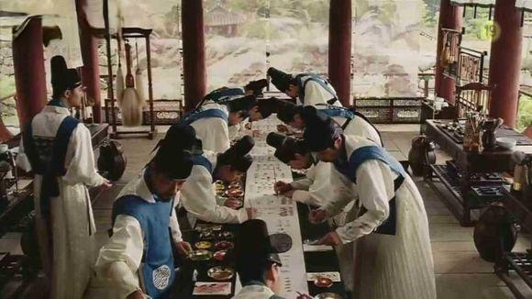
回到宫中的润福和画工署的同仁们投入细致地描摹此次出游的风光
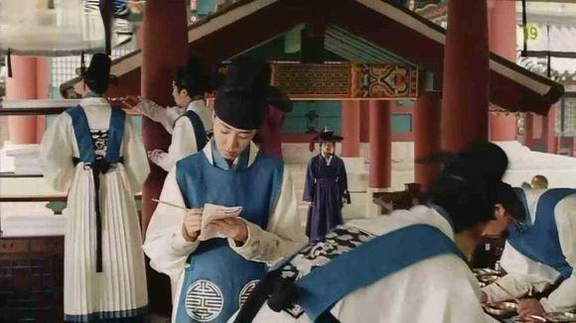
认真工作的人们最可爱。
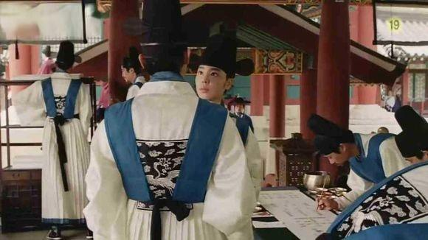
坏人画署工进入画工署长达七年还只是个小小画员对润福刚入职一年就受君王接见深感不忿，专业找碴。
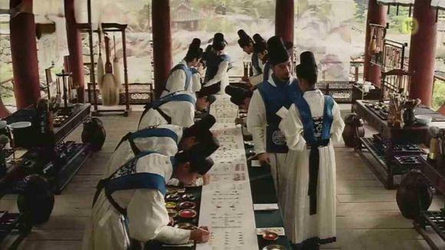
找碴标配动作：此路是我开。
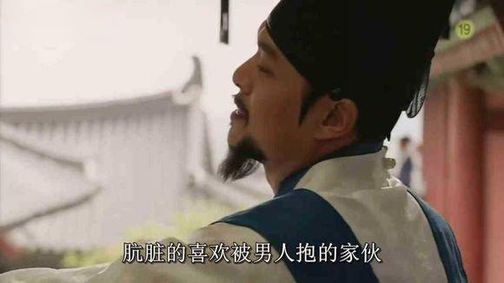
他，也不是个笨男人。妓院的那次偶遇，吃了姜武的亏后就让他上了心。这次出游又见到姜武与润福之间眉来眼去，更是嫌恨从生。
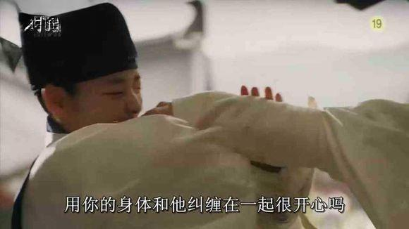
他开始怀疑润福的性取向了。
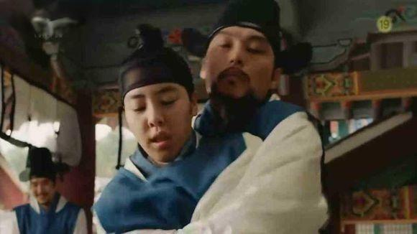
两人之间展开了好一番纠缠。
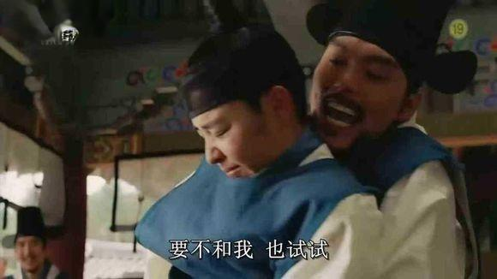
他让润福出丑
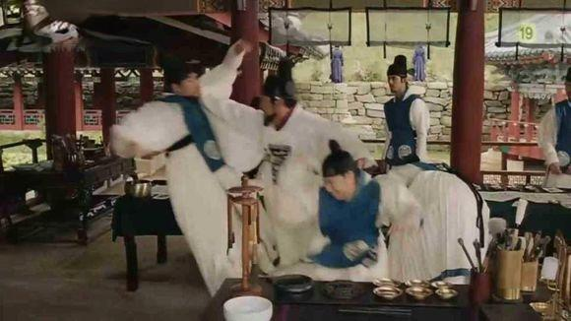
关键时刻，金国师登场。
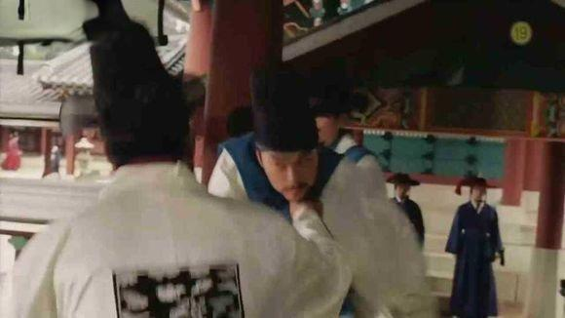
三拳五脚就把男配制服
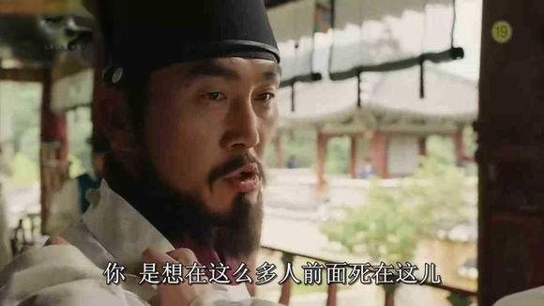
坚毅的眼神，果敢的眼神。
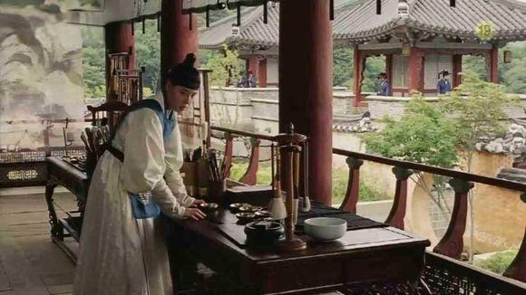
润福怯怯的看向师傅。
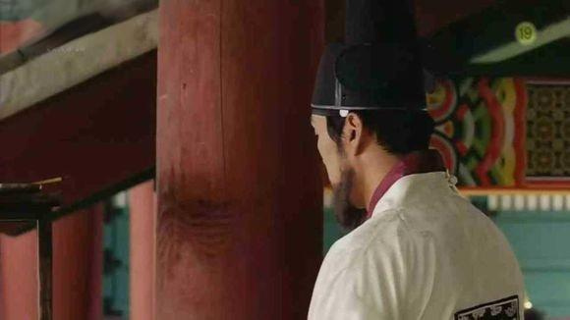
金老师在制服男配后的金老师却不知道用什么方式来面对柔弱的润福
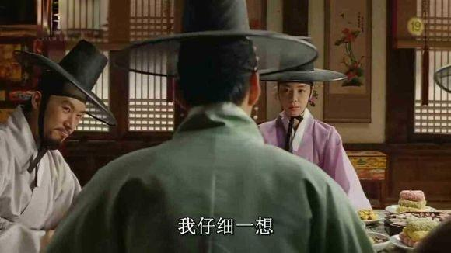
坏人画工在画工署吃了亏。寻根究底亡润福之心却始终不死。硬的不行软的来，花样百出又出新招，将润福带去了妓院，以和解为名，务求查明润福是直是弯。
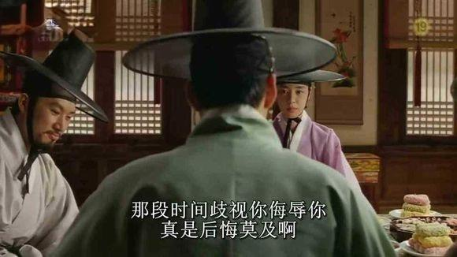
他先是软语致歉
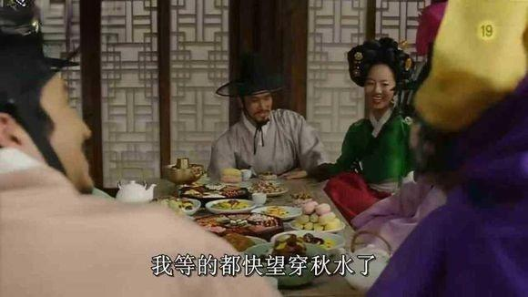
一群莺莺燕燕
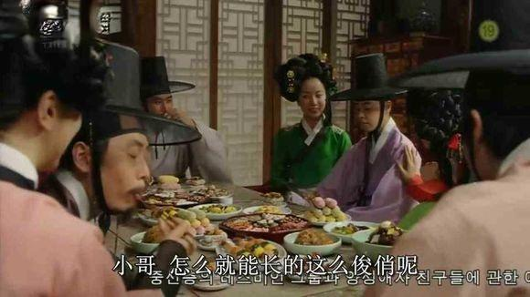
润福选择眼观鼻鼻观心，老僧入定，柳下惠附身。
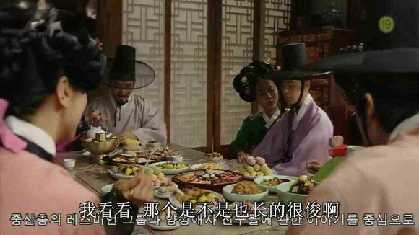
一名松花绿姐姐开始对润福动手动脚。
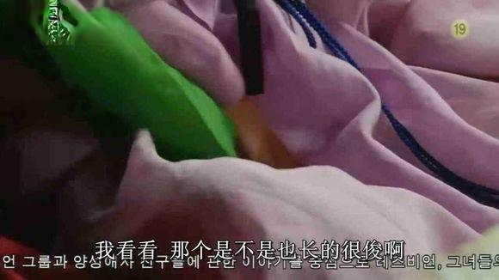
当场就开始调戏，要逗逗润福的小弟弟。
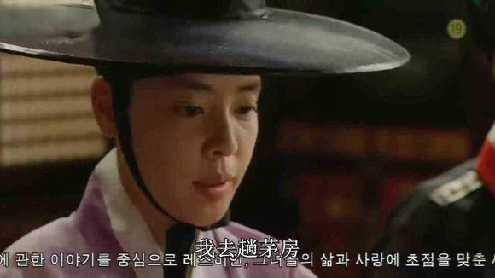
润福深知应对不暇，借口尿遁

